שחר של יום שעבר / מיקה עינב
שיר חדש לזכרו של שחר בן נעים ז"ל, שנרצח במסיבת הנובה בבוקר ה 7.10.2023
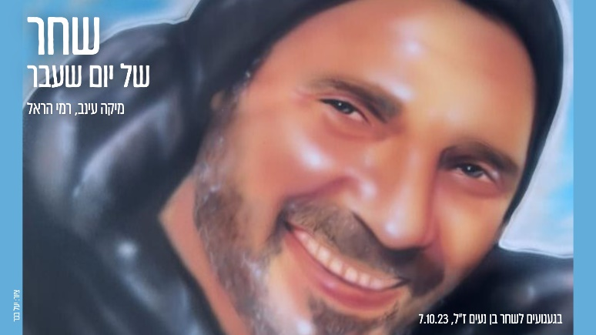
מילים: חמוטל בן זאב, לחן: רמי הראל

בבוקר השבעה באוקטובר נרצח שחר אהובנו, יחד עם חבריו בשטח מסיבת הנובה ביער רעים, והוא בן 43.
שחר עבר הרבה במסע חייו. הוא גדל ברעננה עם אמו ליז ואחותו חגית שהיתה כמו תאומה בשבילו. הבית תמיד היה מלא בחברים של שחר, בשמחה ובהמון אהבה - בימי חול, שישי וגם בחגים. האירועים המשפחתיים איתו היו מלאי אור ותמיד כשנכנס בדלת קפצו עליו כולם בחיבוקים.
קצת אחרי הצבא שחר טייל בעולם, במזרח, בהודו ובאירופה. באמצע המסע, מרוב געגועים, הצטרפו אליו אמו ואחותו לטייל יחד בתאילנד. זו היתה אחת התקופות הכי זכורות לטוב ויפות בחיינו.
שחר אהב מאוד את הים, הגשים חלום ופתח בחוף בבת ים מרכז גלישת גלים. החופשיות, שמחת החיים, המשפחה והמוני החברים אפיינו גם את התקופה הזו.
בלי ללמוד טיפול, שחר היה ממש מטפל בנשמתו ועזר להרבה מאוד אנשים לצאת ממצבי משבר בחיים.
שחר אהב מאוד בעלי חיים. מילדות אסף חתולים וכלבים עזובים וטיפל בהם. בעיסוקו האחרון, בעקבות אהבתו הגדולה לסוסים, פתח חוות סוסים ביקום. במקביל לחווה שחר עסק גם בתחום המסיבות. עולם המסיבות שכל כך אהב, ושם גם נרצח.
שחר הוא נשמה חופשיה, אהב חיים, נשים, בעלי חיים ובני אדם. הפתגם הכי מדויק לגביו הוא ״ואהבת לרעך כמוך״. הוא האדם שהכי נוח, בטוח וכיף לדבר איתו.
תמיד ידע לתת את העצה הנכונה והסתכל על החיים במבט אחר, תמיד לראות את הטוב ולחייך. שחר האהוב שלנו, היה כולו לב אחד גדול, בעל חיוך כובש וצחוק מתגלגל, נשמה חופשית. חי את החיים כאילו אין מחר
חברים מספרים עליו: ״שחר היה נכנס לחדר ומכניס איתו אור״ - וכך גם מוזכר בשיר.
לשחר היה חיבור עמוק לאמא, כאילו לא ניתקו אותו מחבל הטבור, חיבור עמוק לאחותו הגדולה חגית ולבן האהוב שלו חוף.
שחר הותיר חור ענק בלב, הגעגוע אליו לא מרפה.

לפרטים ויצירת קשר: מיקה עינב 052-5608108 mikaeinav@gmail.com

